《安全评价报告信息公布表》
机构名称 | 重庆市安全生产科学研究有限公司 |  |  |  |  | 资质证号 |  |  |  | APJ-（渝）-001
委托单位 | 中国石化销售股份有限公司重庆石油分公司
项目名称 | 中国石化销售股份有限公司重庆石油分公司綦江渝黔加气站安全现状评价
项目类别 | □预评价 ■现状评价 □验收评价 □其他
所属业务类别 |  | 危化经营
安全评价过程控制情况
安全评价项目管理 | 项目组组长 |  |  |  | 技术负责人 |  |  |  |  |  | 过程控制负责人
安全评价项目管理 | 李伟 |  |  |  | 刘国勇 |  |  |  |  |  | 冯皓
编制过程 | 报告编制人 |  |  | 报告提交日期 |  |  |  | 报告审核人 |  |  |  | 报告审批人
编制过程 | 李伟 |  |  | 2023.12 |  |  |  | 刘国勇 |  |  |  | 徐茂
姓 名 | 认定专业 |  | 安全评价师从业识别卡/证书编号 |  |  |  |  | 注册安全工程师  注册证号 |  |  |  |  | 是否专职
李 伟 | 机械专业相关内容 |  | 1800000000201223 |  |  |  |  | / |  |  |  |  | 是
王 梅 | 电气 |  | S011053000110191001147 |  |  |  |  | 55090076425 |  |  |  |  | 是
张圣菊 | 化工工艺 |  | S011053000110192003084 |  |  |  |  | 37150168124 |  |  |  |  | 是
高胡容 | 安全 |  | S011053000110192002940 |  |  |  |  | / |  |  |  |  | 是
张郑平 | 电气 |  | S011053000110192003137 |  |  |  |  | / |  |  |  |  | 是
何文勋 | 安全 |  | S011053000110193002272 |  |  |  |  | / |  |  |  |  | 是
刘文娟 | 自动化（仪表） |  | 1700000000201153 |  |  |  |  | 55140156484 |  |  |  |  | 是
雷楠 | 储运、油气储运 |  | S011053000110193002251 |  |  |  |  | / |  |  |  |  | 是
林 波 | 化工工艺 |  | S011053000110192002987 |  |  |  |  | 55190209531 |  |  |  |  | 是
唐 波 | 过程装备与控制工程 |  | S011053000110192003004 |  |  |  |  | / |  |  |  |  | 是
刘国勇 | 化工工艺 |  | 1800000000100099 |  |  |  |  | 55060013805 |  |  |  |  | 是
冯 皓 | 机械、化工机械 |  | 1600000000201291 |  |  |  |  | 55130140330 |  |  |  |  | 是
项目简介 | 中国石化销售股份有限公司重庆石油分公司綦江渝黔加气站（以下简称：綦江渝黔加气站）位于重庆市綦江区古南街道独石沱，占地面积1554.38m²，建筑面积458.28m²，站内设4个3m³地下立式高压储气井（总水容积12m³），2台双枪加气机。根据《汽车加油加气加氢站技术标准》（GB50156-2021）第3.0.11、3.0.12条，该站属于三级CNG加气站。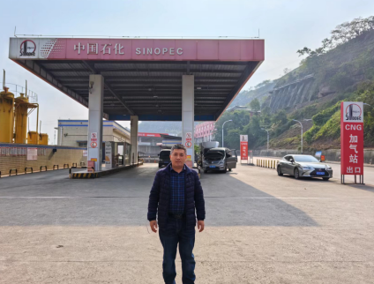
现场开展工作情况 | 勘验人员 |  | 勘验时间 |  |  |  | 勘验任务 |  | 勘验中的问题
现场开展工作情况 | 李伟 |  | 2023.10.20 |  |  |  |  |  | 见报告

